Creación de producto ficticio para una marca real

1 - Elección de marca: Cabrales

Descripción de la marca

Cabrales S.A. es una empresa argentina de alimentos y bebidas con origen e identidad en su café. Su casa principal se encuentra en Mar del Plata, provincia de Buenos Aires. Es una empresa que fue fundada el 10 de noviembre de 1941 por Antonio Cabrales Vega, quien comenzó con un local de venta el cual lo llamó “La Planta de Café”.

La compañía fue ampliando progresivamente su actividad: pasó de la comercialización de café a desarrollar cafés tostados y molidos, cápsulas, cafés de especialidad, infusiones y diferentes formatos de consumo.

Misión y visión de la marca

La empresa busca llegar a cada vez más consumidores nacionales e internacionales mediante propuestas basadas en la calidad y la innovación, manteniendo un compromiso sustentable con la comunidad y buscando generar momentos de felicidad a través de sus productos.

Destacan distintos valores en su página oficial ( https://www.cabrales.com/sobre-cabrales/ )
Entre ellos se encuentran la ética, honestidad, transparencia, servicio al cliente, trabajo en equipo, crecimiento, mejora continua y compromiso social.
La empresa también destaca la calidad, la innovación y la evolución como elementos centrales de su desarrollo.

Si bien la marca destaca la ética, la calidad y el servicio al cliente como pilares fundacionales, son la innovación y la evolución los valores que permiten el nacimiento de Focus.
Cabrales históricamente ha acompañado al consumidor en la mesa familiar o en la oficina. El desafío actual es trasladar esa compañía a los nuevos espacios de socialización y rendimiento: los escritorios, los setups y las madrugadas frente al monitor. Al ofrecer un producto de máxima calidad (café auténtico sin sustitutos artificiales), la empresa mantiene su prestigio intacto mientras dialoga directamente con una generación que demanda funcionalidad y transparencia en los ingredientes.

2 - Creación de un producto imaginario

El nuevo producto

CABRALES FOCUS

“Precisión que se toma.”

- Su diferencial es que no tiene azúcar y está infusionado con L-Teanina (el aminoácido del matcha) para anular el temblor de manos que da la cafeína pura.
- A diferencia de las bebidas con taurina y exceso de azúcar, la L-Teanina modula la absorción de la cafeína. Esto garantiza un estado de alerta profunda pero con el pulso completamente estable, un factor crítico para quienes requieren alta precisión motriz.
- Su creación es una nueva propuesta de café listo para tomar desarrollada para consumidores que necesitan mantenerse activos, concentrados y enfocados durante períodos prolongados de actividad.
- El producto consiste en un Iced Latte de especialidad. La combinación del café extraído en frío con leche genera una textura suave y cremosa, permitiendo consumir el producto en un formato práctico y listo para tomar (lata de 240 ml).
- El envase responde a una necesidad espacial y de convivencia, ya que permite el consumo a altas horas de la noche en hogares compartidos, eliminando el ruido que implicaría preparar un café tradicional en la cocina.

¿Por qué crear Cabrales Focus?

El mercado de bebidas orientadas al rendimiento presenta una fuerte asociación entre energía, actividad y consumo rápido. Dentro del gaming, las bebidas energéticas también forman parte de los hábitos de consumo vinculados a sesiones extensas y competencias.

Sin embargo, existe una oportunidad para abordar este territorio desde una perspectiva diferente: no desde la categoría de las bebidas energéticas, sino desde la categoría del café. Focus propone que Cabrales ingrese a este contexto utilizando un producto que mantiene el núcleo de su identidad (el café), pero modifica su formato, ocasión de consumo y comunicación.

La propuesta busca responder a un consumidor que puede querer mantenerse activo durante una sesión prolongada de gaming, pero que también valora el café como producto y busca una alternativa a las bebidas energéticas tradicionales.

Por lo tanto, Focus no busca convertir a Cabrales en una marca de bebidas energéticas. Busca llevar la experiencia y el conocimiento de Cabrales sobre el café a un nuevo contexto de consumo.

¿Existe un nicho de mercado?

Sí, el nicho propuesto no corresponde al conjunto de los jugadores de videojuegos, sino específicamente a jóvenes adultos que participan o tienen interés en actividades de gaming competitivo, consumen productos con cafeína y valoran la concentración, la practicidad y el rendimiento durante sesiones prolongadas.

La existencia de este nicho puede justificarse desde dos mercados que ya poseen demanda.

Por un lado, el café es una categoría fuertemente instalada en Argentina. Según datos difundidos por Nestlé Argentina en 2025, el café está presente en el 86,5 % de los hogares argentinos, mientras que el consumo promedio alcanza aproximadamente un kilogramo por persona al año. La misma fuente señala que el consumo está diversificándose hacia nuevos formatos y momentos del día. (https://www.nestle.com.ar/media/pressreleases/allpressreleases/dia-del-cafe)

Por otro lado, el café frío representa actualmente aproximadamente el 6 % de las ocasiones de consumo de café en Argentina. Nestlé señala que esta modalidad viene creciendo y que podría duplicar su participación en los próximos años siguiendo la evolución internacional de la categoría.
(https://www.nestle.com.ar/media/pressreleases/allpressreleases/nescafe-ice-tini)

Esto demuestra que el consumidor argentino ya está incorporando nuevas formas de consumir café, por lo que el formato frío y listo para tomar representa una oportunidad de innovación dentro de una categoría consolidada.

¿Existe una necesidad de expansión de público?

La empresa establece dentro de su misión y visión que busca “llegar a cada vez más consumidores, nacionales e internacionales”, procurando que estos elijan sus marcas por su propuesta de calidad e innovación, por lo que, Focus responde directamente a este objetivo mediante la incorporación de un nuevo segmento de consumidores jóvenes vinculados a la cultura digital y al gaming competitivo.

De esta forma, la propuesta representa una extensión de público y de ocasión de consumo, manteniendo el café como elemento central de la identidad de Cabrales.

Segmentación del mercado

Para definir el público objetivo de Cabrales Focus, se realizó una segmentación detallando las variables duras (sociodemográficas) y las variables blandas (psicográficas y conductuales), asegurando que el producto apunte a un nicho específico con necesidades de rendimiento y concentración.

- Variables Duras (Demográficas, Geográficas y Socioeconómicas):
  - Edad: Jóvenes y adultos jóvenes, comprendidos principalmente entre los 18 y 30 años.
  - Ubicación geográfica: Zonas urbanas y grandes centros metropolitanos de Argentina, donde el ritmo de vida acelerado y la cultura digital tienen mayor penetración.
  - Nivel socioeconómico: Medio y Medio-Alto (C2 y C3). Se apunta a un segmento con poder adquisitivo suficiente para invertir en tecnología, setups de escritorio y consumo de productos de cafetería premium o de especialidad en formatos ready-to-drink.
  - Ocupación: Estudiantes universitarios (especialmente de carreras vinculadas a la tecnología, gestión o sistemas), jóvenes profesionales que inician su carrera laboral y jóvenes que busquen hacerse una carrera profesional en los esports.
- Variables Blandas (Psicográficas y Conductuales):
  - Estilo de vida y hábitos: Personas que pasan largas horas frente a una pantalla, ya sea por trabajo, estudio o entretenimiento digital. Tienen rutinas que muchas veces se extienden hasta la madrugada y, al convivir frecuentemente en hogares compartidos, valoran soluciones prácticas y silenciosas que no interrumpan la dinámica de la casa.
  - Intereses: Apasionados por la tecnología, el ecosistema del gaming y los deportes electrónicos (eSports). Consumen transmisiones en vivo (streams) y participan de juegos competitivos (como shooters tácticos) donde la precisión y el tiempo de reacción son fundamentales.
  - Valores y motivaciones: Son consumidores más conscientes de su salud en comparación con generaciones anteriores. Buscan el máximo rendimiento mental y la “energía limpia”, rechazando efectos secundarios adversos de las bebidas energéticas tradicionales (como el temblor físico y las taquicardias por exceso de azúcar y taurina). Valoran la innovación, la estética (productos que se vean bien en sus escritorios) y la transparencia en los ingredientes.

3 - Benchmarking

Se llama “Benchmarking” al proceso de investigar y analizar o estudiar de manera comparativa a los competidores, líderes de industrias o marcas admiradas para identificar las tendencias y las oportunidades de mejora a llevar a cabo en las estrategias o productos que queramos realizar.

En este caso, distintas empresas de renombre son analizadas por medio de Google Trends, según el interés de búsqueda registrado en Google durante los últimos cinco años.

Estas cuatro empresas son:
- En azul, “Red Bull”, una de las principales marcas del mercado de bebidas energéticas”.
- En verde, la famosa empresa de café “Starbucks”.
- En rojo, una empresa reconocida, “Nespresso”.
- En amarillo, la competencia de Red Bull, “Monster Energy”.

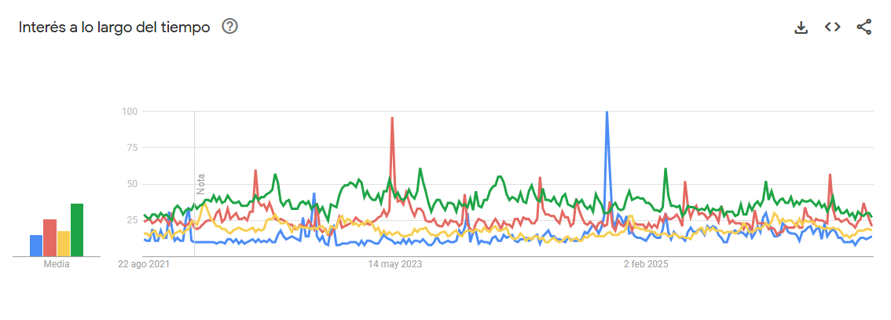

El análisis permite observar que Cabrales Focus tendría la posibilidad de posicionarse en un espacio intermedio entre dos categorías de consumo: el café y las bebidas energéticas. Mientras Starbucks y Nespresso presentan una fuerte asociación con el consumo de café, Red Bull y Monster Energy se encuentran principalmente vinculadas con la energía y el rendimiento.
Focus busca combinar ambas características en un único producto, ofreciendo café en formato de lata y una propuesta asociada a la energía y concentración.

Para complementar el análisis de las principales marcas del mercado, se realizó un segundo análisis mediante Google Trends, enfocado en los términos “energizante”, “café frío” y “cold brew”. La selección de estas categorías responde a la necesidad de analizar no solo a los competidores, sino también las tendencias de consumo relacionadas con la propuesta de Focus. De esta manera, se busca identificar el nivel de interés y la evolución de diferentes alternativas vinculadas al consumo de café y bebidas energéticas, permitiendo detectar comportamientos consolidados, estacionales y tendencias emergentes dentro del mercado.

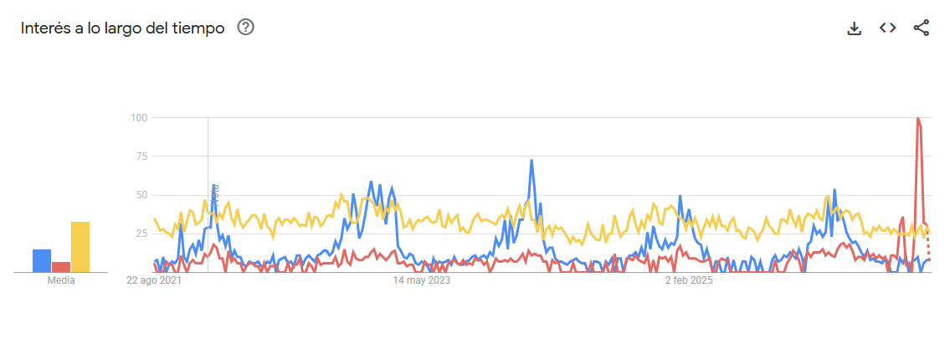

Los resultados de Google Trends permiten identificar tres comportamientos diferentes. Los energizantes (representados en amarillo) presentan un interés sostenido a lo largo del período analizado, evidenciando una categoría consolidada. El café frío (representado en azul) presenta picos periódicos de interés, mostrando una demanda variable y posiblemente asociada a determinadas épocas del año. Por otro lado, el cold brew (representado en rojo), aunque históricamente presentó un menor nivel de búsquedas, experimentó un crecimiento notable durante 2026, alcanzando el máximo de interés registrado. Este comportamiento evidencia una oportunidad dentro de nuevas formas de consumo del café, particularmente aquellas que combinan practicidad, consumo en frío y una propuesta diferenciada.

Los datos analizados permiten identificar un nicho potencial en el mercado de bebidas listas para consumir que combina café frío, practicidad y energía. Si bien los energizantes representan una categoría consolidada, el crecimiento del interés por el café frío y, particularmente, el fuerte incremento reciente del cold brew muestran una oportunidad para desarrollar propuestas que se diferencien de las bebidas energéticas tradicionales. En este contexto, Focus busca posicionarse en la intersección entre ambas categorías, ofreciendo una alternativa basada en café que responda a la necesidad de energía y consumo práctico.

Conclusión del Análisis Competitivo (Matriz de Oportunidad):
- Sector Energéticas (Ej. Red Bull Original / Monster Zero Ultra): Poseen el monopolio del posicionamiento en el rendimiento y los deportes electrónicos, pero su producto está formulado con ingredientes artificiales que generan picos de energía inestables (el famoso “sugar crash”).
- Sector Café (Ej. Starbucks Chilled Classic Caffè Latte): Dominan la calidad y el formato ready-to-drink, pero su comunicación está anclada en el lifestyle urbano, el consumo diurno y el placer estético, alejándose del concepto de “rendimiento mental”.
- Oportunidad en Cabrales Focus: Se posiciona exactamente en el espacio vacío entre ambos mundos. Captura la necesidad de energía y enfoque del primer sector, pero la satisface con la calidad premium, el formato frío y la legitimidad del segundo.

4 - Arquetipos de clientes

El buyer persona es una representación ficticia y arquetípica del consumidor ideal de una marca o producto. Se construye a partir de características demográficas, intereses, hábitos, necesidades, motivaciones y comportamientos, con el objetivo de comprender a quién se dirige la marca y cómo se relaciona con ella.

La creación del buyer persona permite identificar y representar al consumidor al que se busca llegar, teniendo en cuenta no solo su edad o nivel socioeconómico, sino también su estilo de vida, las actividades que realiza y las situaciones en las que podría consumir el producto.

Para definir los buyer persona de Cabrales Focus se realizó una encuesta con el objetivo de conocer los hábitos, preferencias y motivaciones de potenciales consumidores de café y bebidas energizantes. Los resultados permitieron reemplazar algunas suposiciones iniciales por información obtenida directamente de los encuestados. A partir de los datos obtenidos, se identificaron dos perfiles principales: por un lado, un público joven vinculado al estudio, el consumo digital y el gaming; y por otro, un público de jóvenes adultos que trabaja y consume café principalmente durante la mañana. También se tuvieron en cuenta datos como que el 93,3% consume café al menos ocasionalmente, el 73,3% busca principalmente disfrutar el sabor y el 86,7% estaría interesado o muy interesado en probar una propuesta como Focus. De esta manera, la encuesta permitió construir personajes más cercanos al público potencial y fundamentar sus hábitos, necesidades y motivaciones.

PRIMER BUYER PERSONA
Nombre: Bruno Díaz
Edad: 26 años
Ubicación: Buenos Aires, Argentina
Ocupación: Estudiante universitario
Nivel socioeconómico: Medio

Si bien el grupo de 18 a 23 años fue el más numeroso, la franja de 18 a 29 años representa el 73,3% de los encuestados, por lo que resulta coherente ubicar a Bruno dentro de este rango.

Características físicas

Bruno es un joven de aproximadamente 1,75 m de altura, contextura media y cabello oscuro y corto. Suele vestir de manera casual, utilizando principalmente remeras, buzos, jeans y zapatillas. Su apariencia prioriza la comodidad por sobre la formalidad, especialmente porque pasa buena parte de su tiempo estudiando, utilizando la computadora o realizando actividades relacionadas con sus intereses.

Estilo de vida

Bruno es estudiante y lleva un estilo de vida activo, aunque gran parte de sus actividades se desarrollan frente a una computadora. Divide su tiempo entre sus estudios, el gaming, el consumo de contenido digital, los streams y sus actividades personales.

El café forma parte de su rutina y lo utiliza como una bebida que puede acompañar sus momentos de estudio y actividad. No necesariamente se consume café únicamente por necesitar energía: el 73,3% de los encuestados afirmó buscar principalmente disfrutar el sabor, mientras que un 26,7% mencionó la concentración.

Preocupaciones

- Tener dificultades para mantenerse concentrado durante períodos prolongados de estudio.
- Se siente cansado cuando tiene que combinar sus responsabilidades con sus momentos de ocio.
- Encontrar bebidas que realmente disfrute consumir y que no sean solamente funcionales.
- Mantener un equilibrio entre sus estudios, su vida personal y sus actividades digitales.
- Tener que recurrir constantemente a bebidas diferentes para conseguir energía y concentración.

Ambiciones

- Terminar sus estudios y desarrollarse profesionalmente en un área relacionada con sus intereses.
- Mejorar constantemente sus habilidades y conocimientos.
- Mantener una rutina que le permita estudiar y disfrutar del gaming sin descuidar sus responsabilidades.
- Encontrar productos que se adapten a su estilo de vida y le permitan aprovechar mejor su tiempo.
- Formar parte de comunidades relacionadas con gaming, tecnología y esports.

Miedos

- No poder cumplir con sus objetivos académicos o personales.
- Perder la concentración en momentos importantes.
- Sentirse agotado y no poder mantener el ritmo de sus actividades.
- Comprar una bebida que prometa energía pero que no resulte agradable de consumir.
- Que una bebida demasiado fuerte termine afectando su experiencia o su rendimiento.

Frustraciones

- Las bebidas que tienen demasiada azúcar o resultan excesivamente dulces.
- Los productos que ofrecen energía pero no tienen un buen sabor.
- Tener que interrumpir una sesión de estudio o gaming para preparar café.
- Sentirse cansado cuando todavía tiene actividades pendientes.
- No encontrar una bebida que combina practicidad, sabor y concentración.

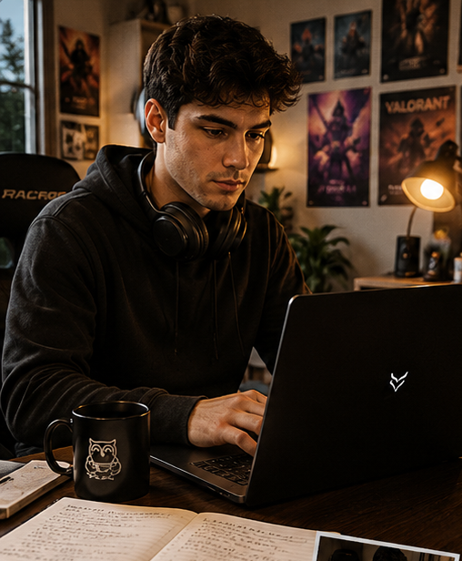
SEGUNDO BUYER PERSONA

Nombre: Solange Herrera
Edad: 28 años
Ubicación: Buenos Aires, Argentina.
Ocupación: Analista de Datos en una empresa de software.
Nivel socioeconómico: Medio

Este perfil representa a una joven adulta dentro del segmento de 18 a 29 años, que concentra el 73,3% de la muestra.

Características físicas

Es una mujer joven, de contextura media y apariencia cuidada. Tiene el cabello castaño, generalmente largo o recogido durante su jornada laboral. Su vestimenta suele ser casual-formal: pantalones, blusas, sweaters y zapatillas o calzado cómodo.
Su imagen refleja una persona práctica, organizada y adaptada a un ambiente laboral de oficina.

Estilo de vida

Trabaja en una empresa de software y tiene una rutina estructurada pero de alta exigencia mental. Sus mañanas comienzan temprano y el café ocupa un lugar importante dentro de su jornada. Suele consumirlo antes de comenzar a trabajar o durante las primeras horas del día, tanto por costumbre como para conseguir el enfoque necesario para analizar grandes volúmenes de datos. Este perfil tiene un respaldo particularmente fuerte en la encuesta: el 43,3% de los encuestados indicó que consume café principalmente durante la mañana, mientras que otro 16,7% lo consume durante momentos de estudio o trabajo. Para ella, Focus puede convertirse en una alternativa práctica al café tradicional, especialmente cuando no tiene tiempo para prepararlo y necesita máxima concentración.

Preocupaciones

- Comenzar su jornada laboral sintiéndose cansada o con falta de enfoque mental.
- Cometer un error crítico en sus reportes o bases de datos por perder la concentración durante las primeras horas de la mañana.
- Tener poco tiempo durante las mañanas para preparar un desayuno completo.
- Encontrar productos que pueda consumir rápidamente sin sacrificar el sabor ni sufrir taquicardia.
- Mantener una rutina equilibrada entre el trabajo hiperconectado y su vida personal.

Ambiciones

- Crecer profesionalmente en el área de análisis de datos y alcanzar posiciones de liderazgo.
- Ser reconocida por su altísima precisión, responsabilidad y productividad.
- Mantener una buena organización de su tiempo para que el trabajo no la abrume.
- Conseguir un equilibrio entre sus obligaciones laborales y su vida personal.

Miedos

- No rendir correctamente o no estar a la altura de la exigencia mental durante su jornada.
- Cometer errores graves de cruce de datos por cansancio o falta de precisión.
- Sentir que el trabajo frente a la pantalla consume toda su energía diaria.
- Depender de bebidas energéticas tradicionales que la pongan nerviosa o le afecten la salud a largo plazo.
- Probar un producto nuevo y descubrir que tiene un sabor demasiado artificial.

Frustraciones

- El letargo y la lentitud mental de las primeras horas del día.
- Llegar con el tiempo justo a la oficina y no poder prepararse un buen café.
- Los productos que tienen un sabor demasiado artificial o que son excesivamente dulces.
- Tener que elegir entre una bebida rica (como un Iced Latte de cafetería) y una bebida funcional que le dé energía real.
- Sufrir ansiedad o perder el pulso por tomar estimulantes de mala calidad.

¿Cómo se relaciona con Focus?

Este perfil encuentra en Focus una solución principalmente vinculada con la practicidad, el sabor y la energía durante la mañana.
La encuesta demuestra que el consumo de café está muy instalado entre los participantes: 93,3% consume café al menos ocasionalmente, y 60% lo hace diariamente o varias veces por semana.

Además, el sabor aparece como un factor especialmente relevante: 73,3% afirmó que busca disfrutar el sabor al consumir café o energizantes y un 80% prefiere algún grado de dulzor.
Por eso, para este buyer persona, sabores como vainilla (36,7%), chocolate (30%) y caramelo (20%) resultan especialmente relevantes.



5 - Moodboard

Un moodboard es una composición visual que reúne imágenes, colores, tipografías, texturas y referencias que representan la estética y personalidad que se busca transmitir en un proyecto. Sirve como guía para definir el estilo visual de una marca o producto antes de desarrollar su diseño final.

Por esto mismo, definimos un tablero de inspiración (Moodboard) que define la estética de la campaña de lanzamiento:

Paleta Cromática: Imágenes que reflejan los colores elegidos

 | 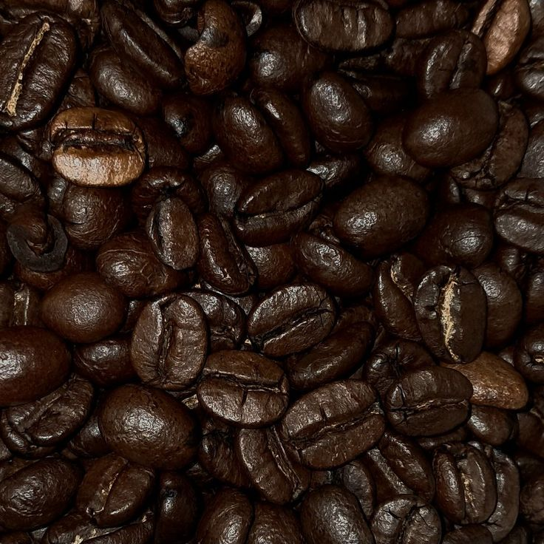 |  |  | 

Arquetipos de Clientes: Fotos de personas/ambientes que representan los perfiles

BRUNO DÍAZ |  | AMBIENTE | SOLANGE HERRERA
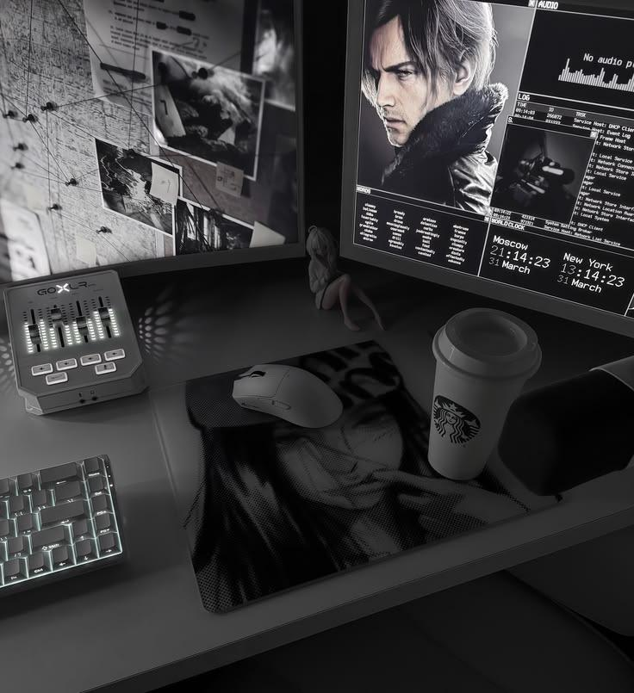 | 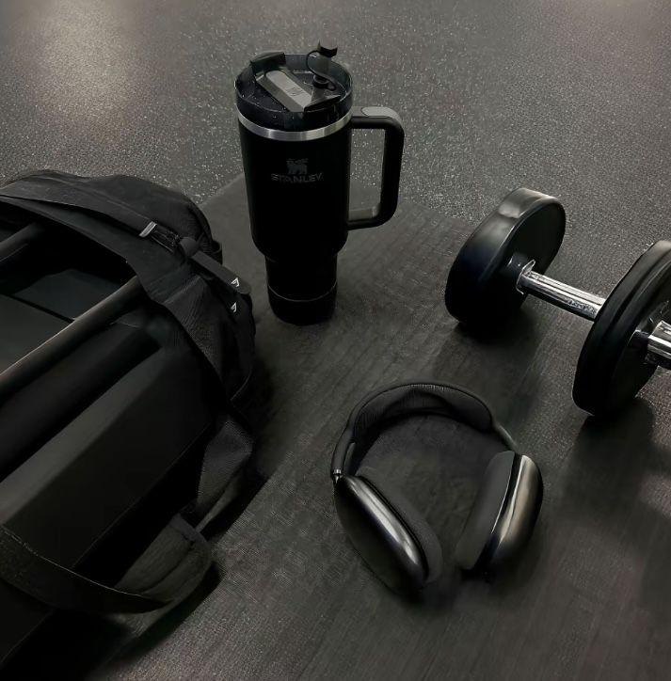 | 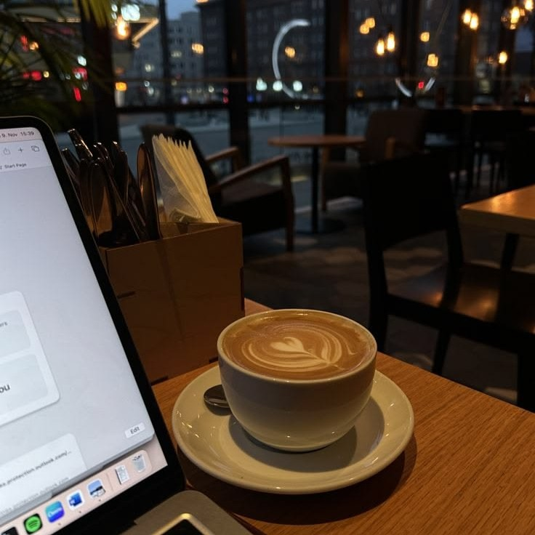 | 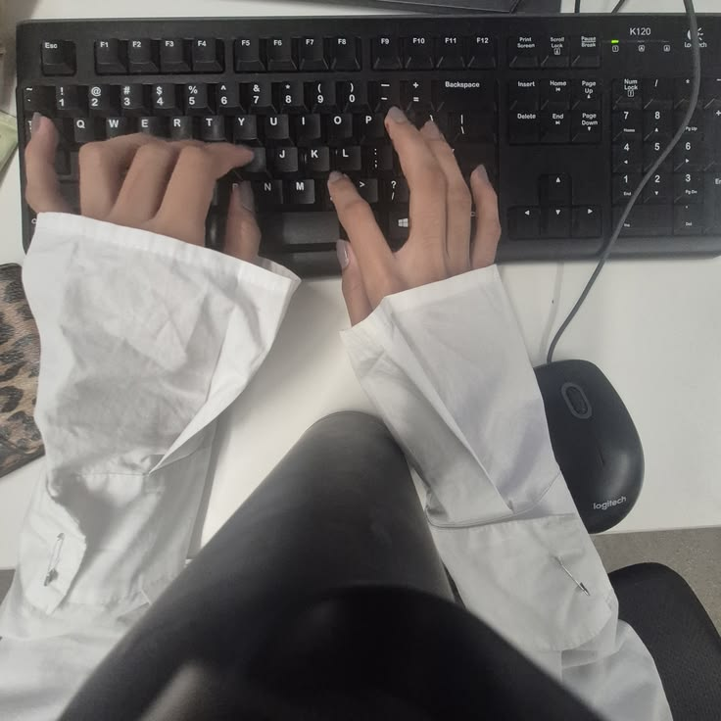 | 

Estilo de Vida: ¿Dónde se consume/usaría el producto?

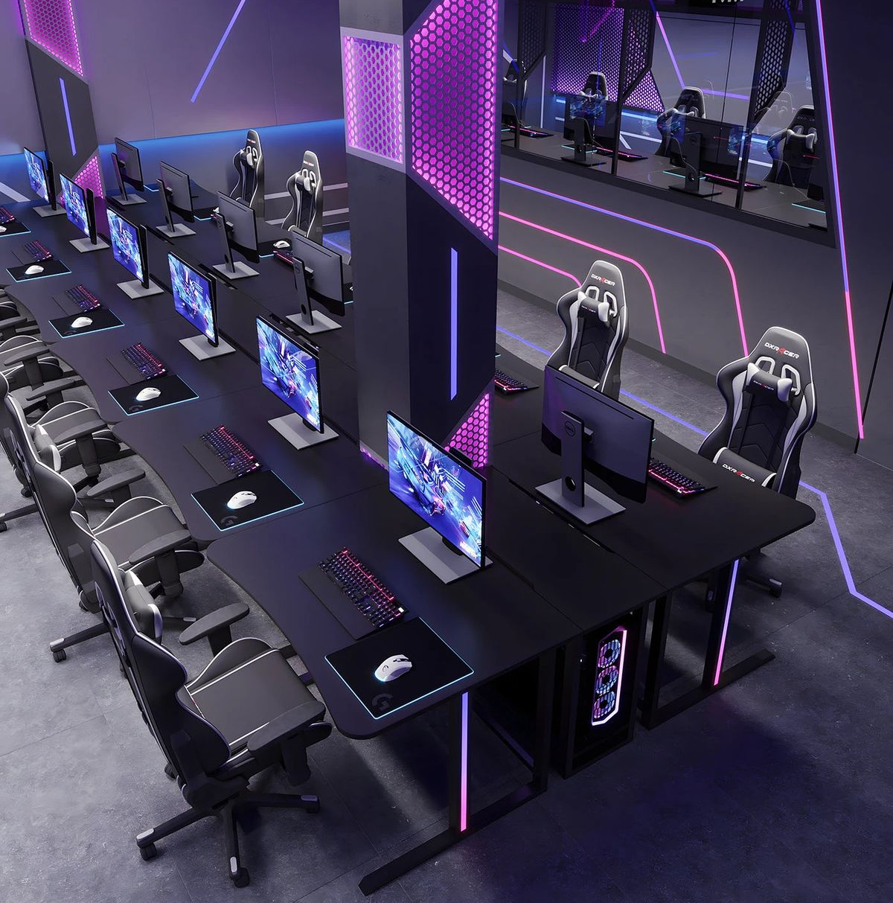 |  |  | 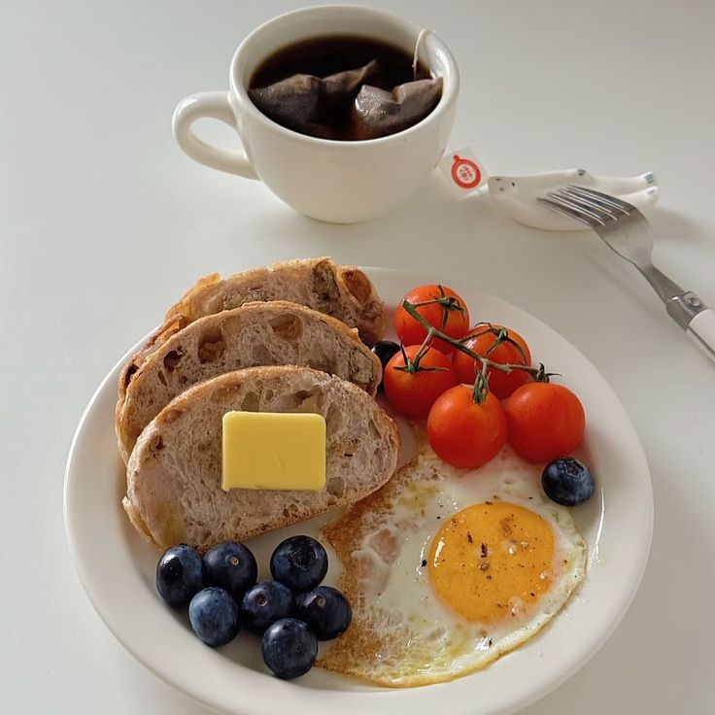 | 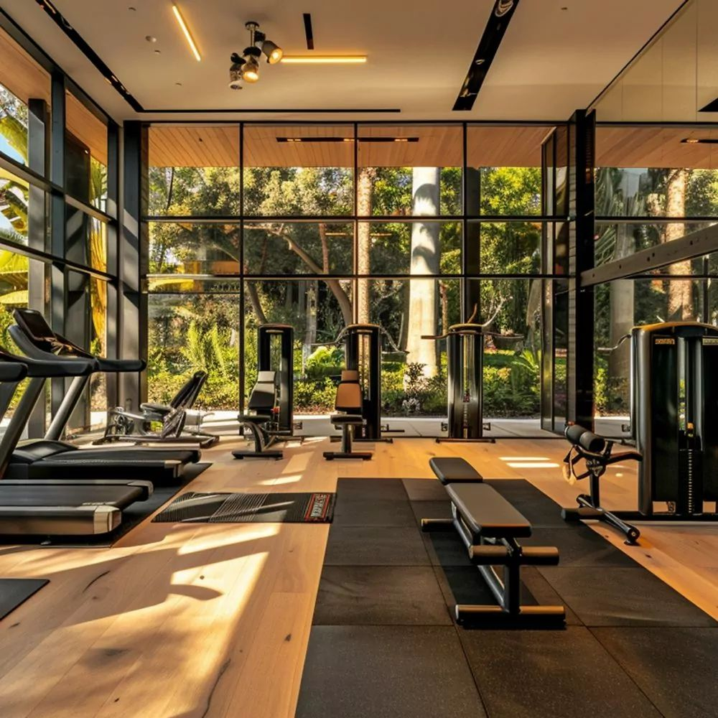

6 - Manual de Marca

Un manual de marca es una guía esencial que define la identidad visual y verbal de la marca, estableciendo reglas para asegurar la coherencia y consistencia en todas las comunicaciones. El objetivo principal de mantener esta coherencia en todas las plataformas es lograr la memorabilidad de Cabrales Focus en nuestro nuevo ecosistema digital.

Identidad Visual
1. Logotipo y Usos Para garantizar la legibilidad y presencia de la marca, se establecen las siguientes normativas de aplicación:
- Espacios de protección: El logotipo de Cabrales Focus debe mantener siempre un margen mínimo de respiro a su alrededor, libre de otros elementos gráficos o textos, para asegurar que se destaque correctamente.
- Usos prohibidos: Para mantener la integridad visual, queda estrictamente prohibido estirar o deformar el logo, alterar los colores hexadecimales oficiales, aplicar efectos de sombra no autorizados o colocar el logotipo sobre fondos recargados que dificulten su lectura.
2. Psicología del Color El color no solo crea una impresión sensorial, sino que refleja estados de ánimo y emociones que invitan a la acción. La paleta de Cabrales Focus se diseñó con un propósito funcional:
- Negro y Marrones (#090303, #2f1303, #702e0b): Estos tonos oscuros se heredan de la identidad original del café tostado. Transmiten elegancia, autoridad y se asocian directamente con la "nocturnidad" de nuestro buyer persona (el usuario que consume durante las madrugadas).
- Cian / Celeste Vibrante (#04bdfb): En la teoría del color, los tonos fríos y azules transmiten paz, descanso y serenidad, en contraposición a colores cálidos (como el rojo o amarillo) que transmiten urgencia o estado de alerta extrema. El cian representa la "mente fría", el enfoque sin ansiedad que otorga la L-Teanina, y refuerza visualmente la cualidad refrescante del Iced Latte.
3. Tipografía Las fuentes tipográficas elegidas transmiten parte vital de la personalidad de la marca:
- Tipografía Primaria (Sans- Serif): El logotipo clásico de "Cabrales" mantiene su fuente con serifas para proyectar tradición, confianza y autoridad.
- Tipografía Secundaria(Aileron, Negrita, Cursiva ): Para el nombre del producto ("FOCUS") y los textos descriptivos, se utilizará una fuente limpia y moderna (estilo Gotham o similar), utilizando sus variantes Bold para titulares y Regular o Light para cuerpos de texto. Esto ancla al producto en el ecosistema digital y tecnológico.

Identidad Verbal (Voz y Tono)
Para generar una conexión emocional con nuestro público objetivo, definimos la personalidad de Cabrales Focus como la de un "aliado estratégico" que acompaña el rendimiento del usuario.
Voz de Marca (Constante): La voz representa la identidad pública de la marca y sus valores fundamentales; no cambia sin importar el canal. La voz de Focus es motivadora, directa, inteligente y enfocada. Habla desde el conocimiento táctico, como un experto que te da las herramientas para ganar o resolver un problema.
Tono de Marca (Flexible): El tono es la adaptación emocional de la voz según el contexto, la plataforma o la audiencia.
- Tono Conversacional: Se utilizará en redes sociales (Twitch, X, Instagram) para establecer complicidad y un vínculo de "vos a vos" con la comunidad gamer y estudiantil.
- Tono Educativo: Se aplicará en la página web (Landing Page) y descripciones técnicas para generar confianza al explicar de forma clara los beneficios biológicos de la L-Teanina y la leche de coco.
- Tono Inspirador/Motivador: Se utilizará en las campañas audiovisuales (como el storytelling de lanzamiento) para transmitir energía, potenciar el empoderamiento del usuario frente al desafío ("precisión que se toma") y dejar un mensaje optimista.
Tabla de Personalidad Verbal:
Suena como... | No suena como...
Un aliado estratégico. Motivador, enfocado y resolutivo. Utiliza oraciones cortas y directas ("Mantené el foco. Vos controlás la partida"). | Un energizante hiperactivo. No usa un lenguaje eufórico, desesperado ni tóxico (ej. no usa exceso de exclamaciones).
Un experto en rendimiento limpio. Claro, transparente y educativo con los beneficios funcionales que aporta. | Una cafetería tradicional de domingo. Evita el lenguaje excesivamente formal, nostálgico o pausado.
Cómplice y cercano. Empatiza profundamente con las rutinas de su público (las madrugadas, los setups, el estudio pesado). | Forzado. No abusa de palabras de la jerga gamer de manera artificial para intentar encajar en la comunidad.

7 - Storytelling
Siguiendo los conceptos teóricos de la materia sobre la construcción de relatos y el storytelling como estrategia de marketing de contenidos, la campaña de lanzamiento de Cabrales Focus se estructura a partir de un arco dramático que prioriza la conexión emocional por encima de la promoción directa.

Pilares del Relato
- Tema / Conflicto: La tensión entre el caos digital (la velocidad, el exceso de estimulantes artificiales, la ansiedad física y el temblor en las manos) y la búsqueda de precisión, control y calma mental.
- Protagonista: Bruno (26 años, estudiante y gamer táctico), quien representa de forma directa a nuestro buyer persona.
- Emoción buscada: Transitar desde la frustración y la tensión del rendimiento forzado hacia una sensación de absoluta tranquilidad y foco (mindfulness táctico).

Estructura en Tres Actos (Arco Dramático)
La narrativa sigue el modelo clásico de tres actos (Planteamiento, Nudo y Desenlace) adaptado para generar un pico de tensión emocional en el clímax:
- Acto I: Planteamiento (Exposición y Contexto)
  - Escena: Son las 2:00 AM. La habitación de Bruno está a oscuras, atravesada únicamente por el parpadeo de sus monitores. Está jugando la ronda decisiva de un torneo de shooters tácticos.
  - Conflicto: El entorno es caótico. Bruno está tenso; se siente el cansancio acumulado y la urgencia de rendir bien. La narrativa establece rápidamente el clima y el arquetipo del protagonista, conectando con las vivencias de nuestro público objetivo.
- Acto II: Nudo (Acción Ascendente y Crisis)
  - Acción: La presión aumenta. Bruno nota que el consumo de estimulantes tradicionales le está generando un leve temblor en las manos, arruinando su puntería en el momento más crítico.
  - El Detalle Resplandeciente: Bruno se detiene un segundo, aparta la mirada de la pantalla y su mano descansa sobre una lata negra y cian de Cabrales Focus. Al abrirla, el chasquido metálico rompe la tensión sonora. Da un primer sorbo del Iced Latte. Gracias a la acción de la L-Teanina, la absorción de la cafeína se modula, eliminando la ansiedad física y estabilizando su pulso de forma natural.
- Acto III: Desenlace (Clímax y Resolución)
  - Clímax: Con una precisión milimétrica y la mente completamente despejada, Bruno ejecuta el movimiento ganador. La pantalla muestra la palabra "VICTORIA".
  - Resolución: No hay gritos eufóricos; hay una profunda calma y satisfacción. El producto resuelve el conflicto de manera orgánica, integrándose como la herramienta indispensable de su rutina nocturna.

Storyboard Visual (Secuencia del Spot)
- Plano 1 (Inicio): Plano medio cerrado de Bruno. Su rostro refleja cansancio y concentración extrema bajo la luz fría de la pantalla. El sonido ambiente es saturado y estresante.
- Plano 2 (Conflicto): Plano detalle (macro) de su mano derecha sobre el mouse. Se advierte un temblor perceptible provocado por el nerviosismo.
- Plano 3 (El Detalle Resplandeciente): Plano detalle de la mano de Bruno levantando la lata de Cabrales Focus (diseño en negro mate con acentos cian). Se escucha el sonido nítido de apertura de la lata.
- Plano 4 (Transformación - Clímax): Cámara lenta (slow motion). Bruno toma un sorbo del Iced Latte. Corte directo a su mano sobre el mouse: ahora está completamente firme, quieta y segura. El caos sonoro del juego se apaga, reemplazado por un foco total.
- Plano 5 (Cierre): Plano general estático. Bruno sonríe levemente y se reclina en su silla. Pantalla en negro con el logotipo clásico de Cabrales y el eslogan: "Precisión que se toma".

Utilizamos la IA “ChatGPT”, mediante la función Deep Research, como herramienta de apoyo para la investigación de mercado y la generación de recursos visuales que permitieron plasmar y adaptar el diseño sobre la lata.

